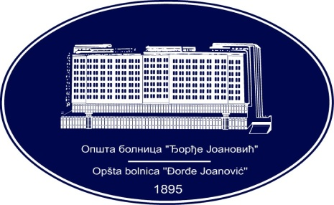 | REPUBLIKA SRBIJA - AP VOJVODINA  OPŠTA BOLNICA “Đorđe Joanović”  Zrenjanin, ul. Dr Vase Savića br. 5  Tel: (023) 536-930; centrala 513-200; lokal 3204  Fax: (023) 564-104  PIB 105539565 matični broj: 08887535  Žiro račun kod Uprave za javna plaćanja 840-17661-10  E-mail: bolnicazr@ptt.rs www.bolnica.org.rs

Zrenjanin: 16.10.2017.
Del. broj: 13 – 1883

OBAVEŠTENJE
O ZAKLJUČENOM UGOVORU

1.Naručilac: OPŠTA BOLNICA “Đorđe Joanović” Zrenjanin, Dr Vase Savića broj 5, Zrenjanin
www.bolnica.org.rs

2. Redni broj nabavke: 21/2017

3. Predmet javne nabavke: dobra – nabavka hrane
PARTIJA 2 - ulje
Naziv i oznaka iz opšteg rečnika nabavke - 15411200- Uje za kuvanje

4. Ugovorena vrednost: 249.270,00 dinara bez PDV, odnosno 274.197,00 dinara sa PDV

Kriterijum za dodelu ugovora: najniža ponuđena cena

Broj primljenih ponuda: 1

Najviša i najniža ponuđena cena:
najviša ponuđena cena: 249.270,00 din. bez PDV-a
najniža ponuđena cena: 249.270,00 din. bez PDV-a

Najviša i najniža ponuđena cena kod prihvatljivih ponuda:

Najviša ponuđena cena: 249.270,00 din. bez PDV-a
Najniža ponuđena cena: 249.270,00 din. bez PDV-a

Datum donošenja Odluke o dodeli ugovora: 12.09.2017. godine

Datum zaključenja ugovora: 18.09.2017..godine

Osnovni podaci o dobavljaču:
“PALANKA PROMET” D.O.O. – Smederevska Palanka, Zmaj Jovina 14,
koga zastupa Zvonko Stojković

Šifra delatnosti: 4639
Matični broj: 07395051
PIB broj: 101560724
Tekući račun: 160-7786-95
Tel/fax: 026/310-621

Period važenja ugovora: 12 meseci

KOMISIJA ZA JN 21/2017

